Da bi kaznili Srbe za neposlušnost Nemci su streljali 21. oktobra 1941. godine u Kragujevcu više hiljada srpskih civila. Nemci su imali 10 mrtvih i 26 ranjenih vojnika. Prilikom streljanja dosledno je primenjena naredba kojom se propisuje streljanje 100 Srba za jednog ubijenog Nemca i 50 za ranjenog. Među žrtvama tog zločina bili su i đaci viših razreda gimnazije (od petog do osmog). Prema poznatim podacima, ubijene su 2794 osobe. U znak sećanja na užasan zločin, nedaleko od spomenika poginulima u Šumaricama kod Kragujevca svake godine se održava Veliki školski čas.
Krvava bajka je pesma koju je srpska pesnikinja Desanka Maksimović napisala 1941. godine nakon što je čula detalje zločina koji su nemačke okupacijske snage počinile u Kragujevcu, odnosno kako su žrtve bili celi razredi gimnazijalaca.
Desanka Maksimović
Krvava bajka
Bilo je to u nekoj zemlji seljaka
na brdovitom Balkanu,
umrla je mučeničkom smrću
četa đaka
u jednom danu.
Iste su godine
svi bili rođeni,
isto su im tekli školski dani,
na iste svečanosti
zajedno su vođeni,
od istih bolesti svi pelcovani
i svi umrli u istom danu.
Bilo je to u nekoj zemlji seljaka
na brdovitom Balkanu
umrla je junačkom smrću
četa đaka
u istom danu.
A pedeset i pet minuta
pre smrtnog trena
sedela je u đačkoj klupi
četa malena
i iste zadatke teške
rešavala: koliko može
putnik ako ide peške...
i tako redom.
Misli su im bile pune
istih brojki
i po sveskama u školskoj torbi
besmislenih ležalo je bezbroj
petica i dvojki.
Pregršt istih snova
i istih tajni
rodoljubivih i ljubavnih
stiskali su u dnu džepova.
I činilo se svakom
da će dugo
da će vrlo dugo
trčati ispod svoda plava
dok sve zadatke na svetu
ne posvršava.
Bilo je to u nekoj zemlji seljaka
na brdovitom Balkanu
umrla je junačkom smrću
četa đaka
u istom danu.
Dečaka redovi celi
uzeli se za ruke
i sa školskog zadnjeg časa
na streljanje pošli mirno
kao da smrt nije ništa.
Drugova redovi celi
istog časa se uzneli
do večnog boravišta.
PITANJA I ZADACI
1. O kom istorijskom događaju govori pesma „Krvava bajka”?
2. Pronađi deo pesme koji liči na bajku.
3. Pesnikinja ne koristi reč Srbija da bi rekla gde se ovaj događaj zbio. Kako je ona nazvala zemlju u kojoj se ovo desilo?
4. U drugoj strofi pesme se govori o dečacima koji su rođeni iste godine i zajedno išli u školu. Obeleži zelenom bojom ono što je očekivano da oni rade zajedno i istovremeno, a crvenom ono što ne bismo očekivali da im se dogodi u isto vreme.
5. Podvuci delove teksta koji opisuju svakodnevni život đaka. Da li to liči na tvoj školski život?
6. Kako su se ponašali dečaci kada je došlo vreme za njihovo streljanje?
7. Kako se završava ova neobična, tužna bajka? Da li je to tužan ili srećan kraj?

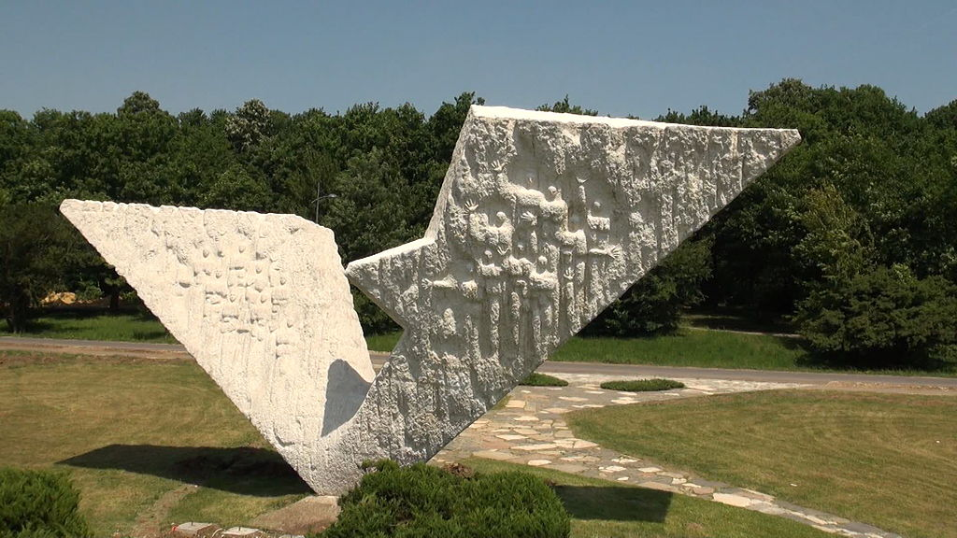
Spomenik streljanim đacima i profesorima

